УНІВЕРСИТЕТ ІМЕНІ АЛЬФРЕДА НОБЕЛЯ
КАФЕДРА ІНФОРМАЦІЙНИХ ТЕХНОЛОГІЙ

КВАЛІФІКАЦІЙНА РОБОТА
БАКАЛАВРА
на тему
“Розробка агрегаційного сайту актуальних спортивних новин”

Виконав: здобувач 4 курсу, групи КН-18-1
Спеціальність 122 ”Комп’ютерні науки”
Оксень Н.О.
Керівник: Рижков Ігор Вікторович
Доктор технічних наук, доцент

м.Дніпро
2022 р.

УНІВЕРСИТЕТ ІМЕНІ АЛЬФРЕДА НОБЕЛЯ

Кафедра інформаційних технологій
Освітній рівень БАКАЛАВР
Спеціальність 122 «Комп’ютерні науки»
Затверджую:
Зав. кафедри Барташевська Ю.М., к.е.н, доц. “ » 20 р

ЗАВДАННЯ
На кваліфікаційну роботу здобувачу

прізвище, ім’я та по батькові
- Тема роботи

- Керівник роботи
(прізвище, ім’я та по батькові, науковий ступінь, вчене звання
затверджені наказом від « » 20 р., №
- Термін здачі здобувачем закінченої роботи
- Цільова установка та вихідні дані до роботи

- Зміст роботи (перелік питань, які належить розробити):

- Консультанти розділів роботи:
Розділ | Консультант (прізвище, ініціали, посада) | Підпис, дата
Розділ | Консультант (прізвище, ініціали, посада) | Завдання видав | Завдання прийняв

- Дата видачі завдання

- Календарний план виконання роботи

№ з/п | Назва етапів кваліфікаційної роботи | Термін виконання етапів роботи
№ з/п | Назва етапів кваліфікаційної роботи | За планом | Фактично

Здобувач
підпис прізвище, ініціали

Керівник кваліфікаційної роботи
підпис прізвище, ініціали

А Н О Т А Ц І Я *

Метою дипломної роботи є аналіз та практичне застосування необхідних програмних засобів і методів для створення агрегаційного сайту актуальних спортивних новин.
Об'єктом дослідження є методи та засоби створення інтернет сайтів агрегаційних новин.
В результаті виконання дипломної роботи було розроблено
програму яка дозволяє швидко зібрати великий обсяг даних та відображати їх на сайті.
Мета та завдання роботи – дослідити та ознайомитися з етапами розробки агрегаційного сайту актуальних спортивних новин.

Оглавление
Вступ 6
РОЗДІЛ 1 7
1.1 Приклади агрегаторів новин 7
1.2 Постановка задачі проекту 11
РОЗДІЛ 2 12
2.1 Створення агрегатора новин 12
2.2 Реалізація модуля парсера 14
2.3 Аналіз розробки фронтенду 16
2.4 Адаптивна веб-розробка 17
2.5 Шаблонізатор Jinja 18
2.6 Nicepage 21
РОЗДІЛ 3 23
3.1 Модель данних 23
3.2 Модуль-парсер 24
3.3 Django Views 26
3.4 Тестування сайту на працездатність 28
ВИСНОВКИ 30
СПИСОК ВИКОРИСТАНИХ ДЖЕРЕЛ 31
Додаток А 32

Вступ

Всі, хто цікавиться останніми новинами, веб-сайти-агрегатори новин — найкращий варіант. Ці веб-сайти автоматично відображають останній вміст ваших улюблених веб-сайтів на одній сторінці. Таким чином ви можете швидко отримувати всі новини не пропускаючи нічого.
Веб-сайти-агрегатори новин дозволяють користувачам переглядати новини та оновлення з кількох джерел в одному місці. Він отримує дані, організовує їх у теги/категорії та відображає їх у правильному порядку для зручного використання.
Використовуючи агрегатори новин, вам не потрібно відвідувати різні веб-сайти, щоб отримати останній вміст. Натомість ви можете знайти весь вміст в одному місці. В Інтернеті є різні типи агрегаторів контенту. Деякі з них, як Google News, просто збирають статті з популярних онлайн-газет і публікують їх у пов’язаних категоріях. З іншого боку, є інші, такі як Feedly, які пропонують більш персоналізований досвід.
Агрегатор новин, що також називається a агрегатор кормів, зчитувач каналів, читач новин, RSS читач або просто агрегатор, є клієнтським програмним забезпеченням або веб-додаток що сукупності синдикований веб-вміст як от Інтернет-газети, блоги, подкасти, і відео-блоги (vlogs) в одному місці для зручного перегляду. Поширені оновлення можуть включати зміст журналу, подкасти, відео та статті новин.

РОЗДІЛ 1

1.1 Приклади агрегаторів новин
Flipboard
Flipboard — ще один класний веб-сайт-агрегатор новин. Його інтерфейс створює відчуття, що ви читаєте справжній журнал. Платформа надзвичайно гнучка, оскільки ви можете ретельно відфільтрувати теми у своїй стрічці, щоб побачити лише релевантний для вас вміст.
Flipboard, безсумнівно, є одним із найкращих веб-сайтів-агрегаторів новин, тому що ви можете стежити за будь-якою кількістю тем і публікацій у всьому світі. Або, якщо ви хочете звузити свій канал до місцевих новин, ви можете знайти свою країну чи місто та додати їх до своїх тем.
Що приголомшливо в цьому агрегаторі вмісту, так це те, що ви можете переходити від широких до дуже конкретних нішевих тем. Шукайте будь-яке хобі, і ви напевно знайдете його там!
Крім того, Flipboard дозволяє взаємодіяти з вмістом. Ви можете поставити лайк, коментувати та поділитися посиланнями на соціальні мережі. Ви можете читати новини зі свого веб-переглядача та мобільного пристрою – доступно на Android та iOS. Рис. 1.3 – головна сторінка Google News.



Рис.1.1 Головна сторінка Flipboard

Panda
На відміну від попередніх агрегаторів новин, Panda об’єднує вміст, корисний веб-дизайнерам, розробникам і технологічним підприємцям. Він об’єднує вміст з Dribble, Behance, TechCrunch, Wired та інших подібних веб-сайтів. Як нішевий агрегатор новин, Panda відображає новини у більш привабливому макеті, що дозволяє вам відкривати найцікавіший вміст. Вміст
із таких джерел, як Dribble, Awwwards, — це розумна сітка мініатюр.

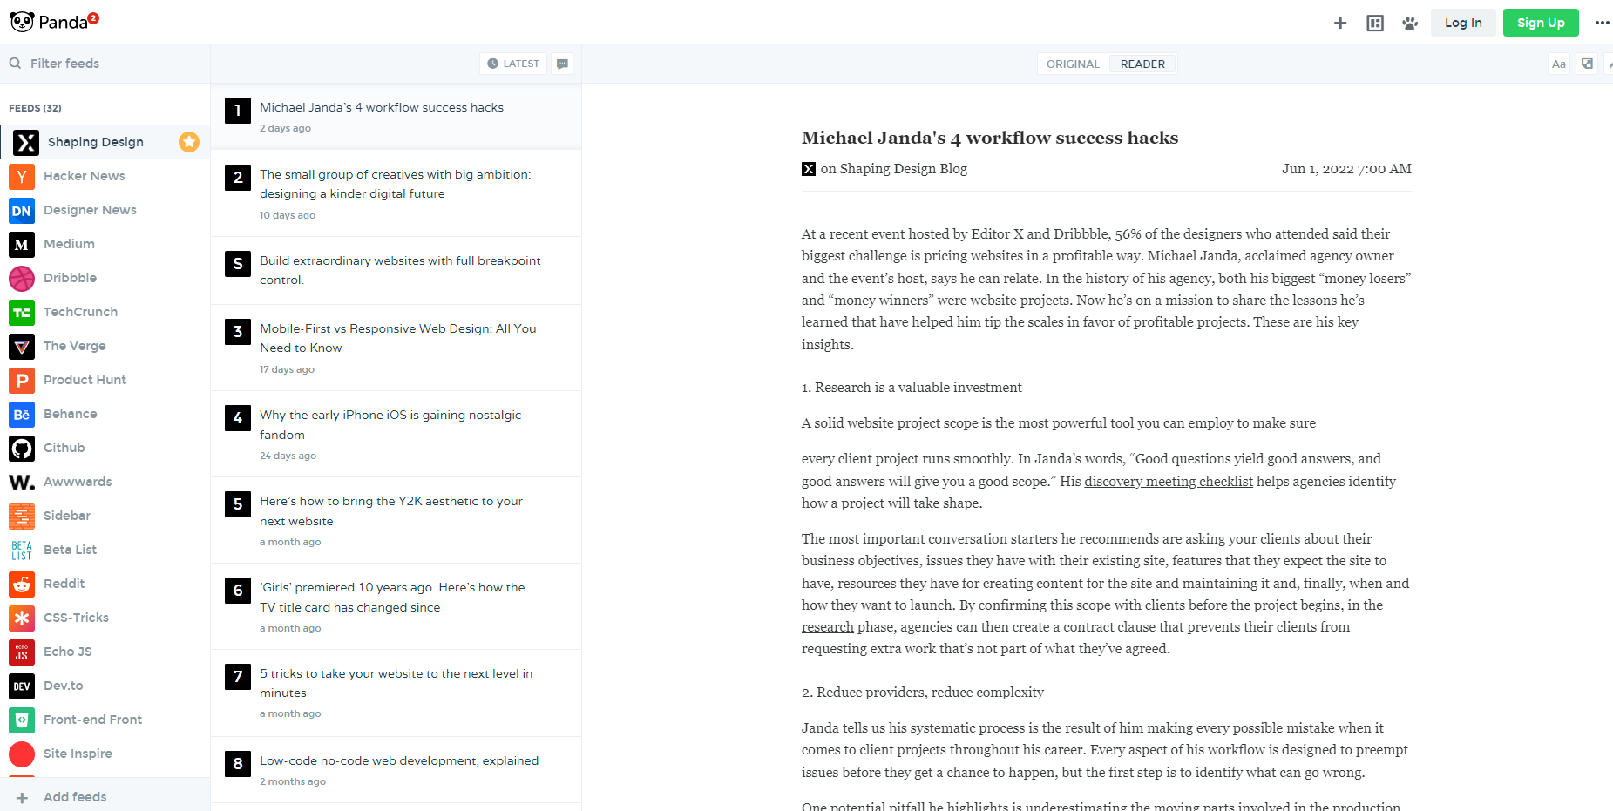

Рис. 1.4 – головна сторінка Panda.
Інтелектуальний пристрій для читання новин, створений для підвищення продуктивності завдяки інтеграції.
ФУНКЦИИ:
- Інтелектуальний пристрій для читання новин, створений для підвищення продуктивності завдяки інтеграції.
- Переглядайте кілька веб-сайтів одночасно.
- Персоналізуйте нову вкладку.
- Відволікання вільного читання.
- Широкий пошук у каналах.
- Вбудована закладка.
- Потужні функції з інтеграціями
NEWS360
News360 — одна з найпопулярніших програм для збору новин в Інтернеті. Це дозволяє вам знаходити світові новини, а також історії про ваші інтереси. Це чудова альтернатива Google News і Feedly. Під час реєстрації на News360 ви можете вибрати теми, які вас цікавлять, а потім він покаже вам останній вміст на ці теми. Це дає вам готову стрічку новин, яку ви можете додатково налаштувати, додаючи або видаляючи теми та канали. News360 дозволяє отримувати найважливіші новини з більш ніж 100,000 360 надійних джерел в Інтернеті. Ви можете читати NewsXNUMX у своєму браузері, пристроях iOS та Android.


Рис. 1.5 – домашня сторінка news360.
News360 - це програма для читання новин наступного покоління, яка збирає новини з більш ніж 10 000 різних онлайн-джерел і представляє їх в інноваційній візуальній формі, поєднуючи різні статті та медіа та дозволяючи вам побачити всі сторони історії.
Програма може дізнатися, що вас цікавить, переглядаючи ваші облікові записи Facebook, Twitter, Google+, Google Reader або Evernote, та створити набір вузьких персоналізованих каналів, які дадуть вам саме те, що ви хочете прочитати, без шуму та безладдя. News360 доступна для всех основных платформ для телефонов и планшетов и может синхронизировать ваши інтереси та збережені статті на різних пристроях та в Інтернеті на сайті news360.com

1.2 Постановка задачі проекту

Метою кваліфікаційної роботи бакалавра є розробка агрегаційного сайту актуальних спортивних новин щоб користувачам було легко знайти цікаві для них новини спорту.
Головні завдання проекту:
- Створення технічного завдання
- Використання бази даних Sqlite3
- Заповнення баз даних
- Розробка дизайну в додатку Nicepage
- Верстка;
- Програмування;
- Зв'язок із сервером
- Тестування

РОЗДІЛ 2

2.1 Створення агрегатора новин
Існує велика кількість інформації, і швидко знайти те що потрібно може бути досить складно. Є розумні платформи, які допомагають впоратися з цією проблемою. Вони називаються сайтами-агрегаторами. Це онлайн-сервіси, які збирають останні новини з різних джерел на різні теми.
Часте відвідування багатьох окремих веб-сайтів, щоб дізнатися, чи оновлено вміст сайту, займає деякий час. Технологія агрегації допомагає об’єднати багато сайтів на одній сторінці для більшої зручності, яка може відображати лише нову або оновлену інформацію з багатьох сайтів. Агрегатори скорочують час і зусилля, необхідні для регулярної перевірки сайтів на наявність оновлень, створюючи єдиний інформаційний простір або особистий журнал. Агрегатор може перевіряти наявність нового вмісту через визначені користувачем інтервали та отримувати оновлення. Вміст іноді описується як надсилання передплатнику, а не надсилання електронною поштою чи миттєвими повідомленнями. На відміну від одержувачів деяких push-інформацій, користувач агрегатора може легко скасувати підписку на канал.
Канали часто мають формат RSS або Atom, які використовують XML (розширювана мова розмітки) для структурування інформації, яка буде об’єднана в пристрій для читання каналів, який відображає інформацію у зручному для користувача інтерфейсі. [1] Перш ніж підписатися на канал, користувачі повинні встановити програми «читання каналів» або «агрегатор новин», щоб прочитати його. Агрегатор забезпечує консолідований перегляд вмісту у перегляді веб-переглядача або настільної програми. «Додатки для настільних комп’ютерів пропонують переваги потенційно розширеного інтерфейсу користувача та можливості передавати вміст, навіть коли комп’ютер не під’єднано до Інтернету. Веб-зчитувачі каналів пропонують велику зручність, дозволяючи користувачам отримувати доступ до актуальних каналів із будь-який комп’ютер, під’єднаний до Інтернету.» [2] Хоча деякі програми мають автоматизований процес підписки на стрічку новин, основним способом підписки є просто натиснути значок веб-каналу та/або текстове посилання. [2] Функції агрегації часто вбудовуються в сайти веб-порталів, самі веб-браузери, програми електронної пошти або прикладне програмне забезпечення, розроблене спеціально для читання потоків. Агрегатори з можливостями подкастингу можуть автоматично завантажувати мультимедійні файли, такі як записи MP3. У деяких випадках вони можуть автоматично завантажуватися на портативні медіа-плеєри (наприклад, iPod) при підключенні до комп’ютера кінцевого користувача. У 2011 році з'явилися так звані диктори RSS, які об'єднували лише текстові стрічки новин і перетворювали їх на аудіозаписи для прослуховування в автономному режимі. Синдикований вміст, який агрегатор отримує та інтерпретує, зазвичай доставляється у формі RSS або інших даних у форматі XML, таких як RDF/XML або Atom.
Можно використовувати різноманітні готові інструменти веб-скрейпінгу для свого сайту-агрегатора новин, що позбавляє від необхідності писати власний сценарій. Однак завжди краще мати систему, повністю налаштовану відповідно до ваших потреб, і створити її за допомогою однієї з цих старих добрих мов програмування:
- Python,
- PHP,
- JavaScript.
Більшість сучасних агрегаторів новин створюють спеціальні алгоритми для персоналізації своїх каналів відповідно до улюблених тем або типів публікацій користувачів.

2.2 Реалізація модуля парсера
Модуль аналізатора надає інтерфейс до внутрішнього аналізатора Python і компілятора байт-коду. Основна мета цього інтерфейсу — дозволити коду Python редагувати дерево розбору виразу Python і створювати виконуваний код з цього. Це краще, ніж намагатися проаналізувати та змінити довільний фрагмент коду Python як рядок, оскільки синтаксичний аналіз виконується ідентичним коду, що формує програму. Це також швидше.
Про цей модуль слід звернути увагу на кілька речей, які важливі для використання створених структур даних. Це не підручник з редагування дерев синтаксичного аналізу для коду Python, але представлені деякі приклади використання модуля аналізатора.
Найголовніше, потрібне добре розуміння граматики Python, обробленої внутрішнім синтаксичним аналізатором. Щоб отримати повну інформацію про синтаксис мови, зверніться до Довідника про мову Python. Сам синтаксичний аналізатор створюється зі специфікації граматики, визначеної у файлі Grammar/Grammar у стандартному дистрибутиві Python. Дерева аналізу, що зберігаються в об’єктах ST, створених цим модулем, є фактичними результатами внутрішнього аналізатора, створених функціями expr() або suite(), описані нижче. Об'єкти ST, створені за допомогою sequence2st(), точно моделюють ці структури. Майте на увазі, що значення послідовностей, які вважаються «правильними», будуть відрізнятися від однієї версії Python до іншої, оскільки формальна граматика для мови буде переглянута. Однак перенесення коду з однієї версії Python в іншу як вихідний текст завжди дозволить створити правильні дерева аналізу в цільовій версії, з єдиним обмеженням, що перехід до старішої версії інтерпретатора не підтримуватиме новіші мовні конструкції. Дерева синтаксичного аналізу зазвичай несумісні з однієї версії до іншої, хоча вихідний код зазвичай був сумісним вперед у межах основної серії випусків.
Модуль аналізатора визначає функції для кількох різних цілей. Найважливішими цілями є створення об'єктів ST та перетворення об'єктів ST в інші представлення, такі як дерева аналізу та скомпільовані об'єкти коду, але існують також функції, які служать для запиту типу дерева аналізу, представленого об'єктом ST.
У Python ми також можемо аналізувати параметри та аргументи командного рядка за допомогою модуля argparse, який дуже зручний для інтерфейсу командного рядка. Припустимо, що у нас є команди Unix для виконання через інтерфейс командного рядка python, такий як ls, який перераховує всі каталоги на поточному диску, і для створення такого інтерфейсу командного рядка ми використовуємо модуль argparse в Python.
Отже, щоб створити інтерфейс командного рядка в Python, нам потрібно зробити наступне; спочатку ми повинні імпортувати модуль argparse, потім ми створюємо об'єкт для зберігання аргументів за допомогою ArgumentParser() через модуль argparse, пізніше ми можемо додати аргументи об'єкт ArgumentParser(), який буде створено, і ми можемо запускати будь-які команди в команді Python лінія. Зауважте, що виконання будь-яких команд не є безкоштовним, крім команди довідки. Отже, ось невеликий фрагмент коду, як написати код Python для створення інтерфейсу командного рядка.

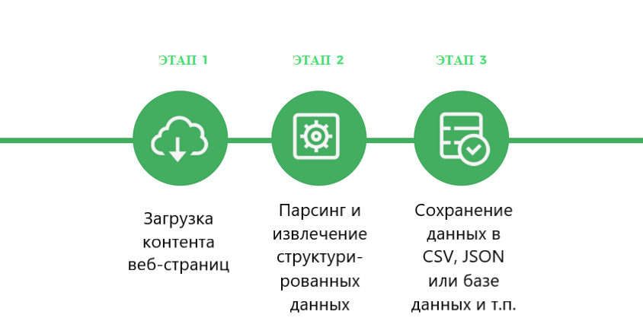

Рис. 2.1 — алгоритм роботи модуля-парсера.
.

2.3 Аналіз розробки фронтенду
Основними інструментами для розробки фронтенду є HTML, CSS.
Hyper Text Markup Language (HTML) мова програмування, яка визначає структуру та значення веб-контенту, є будівельним блоком для розробки інтерфейсу. За допомогою HTML браузери відображають текст або елементи завантаження, відтворюючи для користувачів веб-сторінки, які містять гіперпосилання та посилання на інші веб-сторінки.
Cascading style sheets (CSS) є стандартною мовою, яка визначає, як відображати вміст HTML: шрифти, кольори переднього плану та фону тощо. За допомогою CSS ви можете керувати макетом дизайну та його компонентами для різних пристроїв, таких як настільні комп’ютери, планшети та смартфони. Прикладами компонентів є заголовок, тіло, нижній колонтитул, вміст, сторони та розділи.

2.4 Адаптивна веб-розробка
Ось часте запитання: «Що таке адаптивна веб-розробка?» RWD, також відомий як адаптивний дизайн, — це підхід до веб-дизайну, який підкреслює досвід користувача. Мета полягає в тому, щоб забезпечити послідовне відображення веб-сторінок на різних пристроях, екранах і вікнах різних форм і розмірів тощо. Такий підхід став важливим у зв’язку зі зростанням мобільних пристроїв, причому більшість веб-трафіку надходить від користувачів мобільних пристроїв. Реальних реалізацій RWD багато, що більшість користувачів, які зосереджуються лише на зручності та привабливості веб-сайтів, рідко помічають.
Нижче наведено кілька методів, за допомогою яких веб-сайти реагують на різні умови:
- Гнучкі сітки. Сітки є стандартним інструментом для створення веб-сайтів. Адаптивні веб-сайти вимагають гнучкої сітки, яка може завантажуватися різними способами, залежно від екрана чи розміру вікна.
- Точки зупинки. Подібно до гнучких сіток, точки зупинки — це точки на сторінці, які визначають точки зрізу, щоб інформація могла переміщатися по екрану. Більшість веб-сайтів мають численні точки зупинки, але мінімум має бути три, щоб відповідати трьом найпоширенішим типам пристроїв.
- Розстановка пріоритетів. Ефективний дизайн зазвичай розміщує найважливіші зображення та інформацію вище на веб-сторінці, гарантуючи, що відвідувачі бачать їх першими. Ця візуальна ієрархія особливо важлива для адаптивних веб-сайтів, оскільки менші екрани показують менше сторінки в певний момент часу. Пріоритетність важливих елементів дозволяє залучити користувачів мобільних пристроїв.
- Гнучкі зображення. Зображення часто важче вмістити в різні розміри екрана, ніж звичайний текст. Веб-дизайнери використовують різні прийоми, щоб забезпечити належне відображення веб-сторінок на різних екранах. Наприклад, дисплей може обрізати частини зображення для кращої посадки. У разі кількох версій зображень для сайту виберіть версію для відтворення на основі типу пристрою або розміру екрана.
- Адаптивні медіа-запити. Це команди кодування, які встановлюють максимальні та мінімальні розміри для медіа-активів і визначають їх орієнтацію. У результаті всі медіа-об’єкти на веб-сторінці завантажуються відповідного розміру.
- Елементи, зручні для використання миші та сенсорного екрана. Користувачі настільних комп’ютерів вміло володіють пристроями миші, але деякі дії менш інтуїтивно зрозумілі на мобільних пристроях. Адаптивні веб-сайти повинні вміщувати смартфони, забезпечуючи легкий доступ до кожної дії через сенсорний екран. Посилання мають бути великими та очевидними на невеликих екранах, а прокрутка повинна бути легкою на різних типах пристроїв. Обов’язково перевірте роботу користувача, щоб переконатися, що всі елементи добре працюють на різних пристроях.

2.5 Шаблонізатор Jinja
Jinja — це швидкий, виразний, розширюваний механізм шаблонів. Спеціальні заповнювачі в шаблоні дозволяють писати код, схожий на синтаксис Python. Потім шаблону передаються дані для відтворення остаточного документа.
Це включає:
- Успадкування та включення шаблону.
- Визначайте та імпортуйте макроси в шаблонах.
- Шаблони HTML можуть використовувати автоматичне екранування, щоб запобігти XSS від ненадійного введення користувача.
- Середовище із пісочницею може безпечно відображати ненадійні шаблони.
- Підтримка асинхронності для створення шаблонів, які автоматично обробляють функції синхронізації та асинхронності без додаткового синтаксису.
- Шаблони компілюються в оптимізований код Python вчасно та кешуються або можуть бути скомпільовані заздалегідь.
- Винятки вказують на правильний рядок у шаблонах, щоб полегшити налагодження.
- Розширювані фільтри, тести, функції та навіть синтаксис.
Філософія Jinja полягає в тому, що, хоча логіка програми належить Python, якщо це можливо, вона не повинна ускладнювати роботу дизайнера шаблонів, надто обмежуючи функціональність.

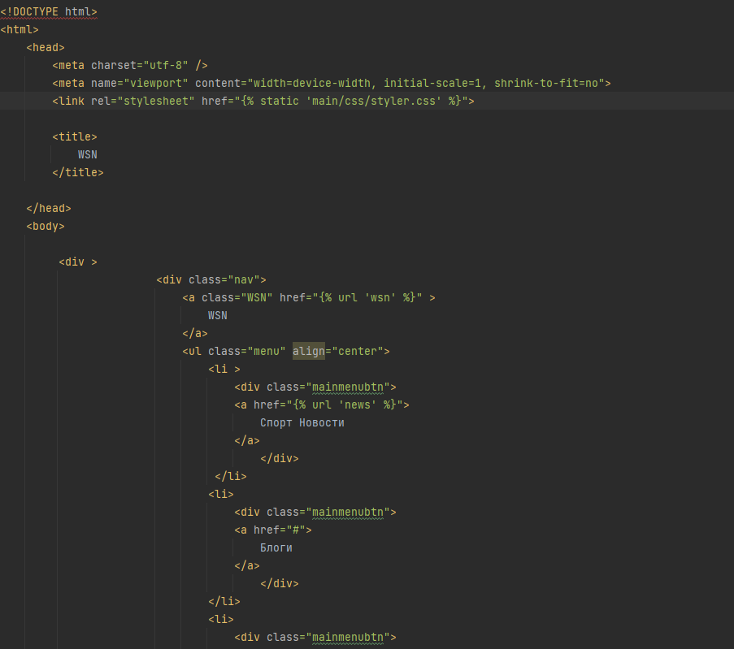

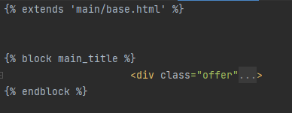

Рис. 2.3 — файл HTML, з прикладом файлу шаблонізатора Jinja.

Шаблон - це текстовий файл. Він може генерувати будь-який текстовий формат (HTML, XML тощо). Шаблон містить змінні, які замінюються значеннями, коли шаблон оцінюється, та теги, які керують логікою шаблону. Також підтримується доступ до атрибутів об’єктів, фільтрація, блоки тощо. В цілому для статичних сторінок (як-от наприклад в контексті сайту web-агрегатора сторінок з окремими новинами, сторінки авторизації) функціоналу шаблонів Django має цілком вистачати.

2.6 Nicepage
Nicepage – це простий у використанні конструктор веб-сайтів із функцією перетягування, що дозволяє створювати професійні веб-сайти за допомогою високоякісних шаблонів.
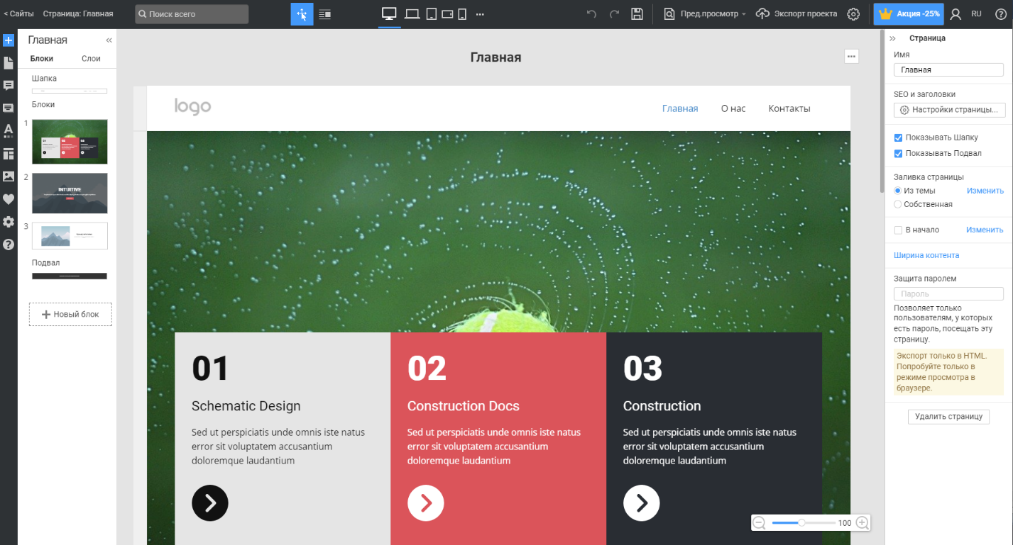

Рис.2.4 Головна сторінка додатку Nicepage.

Після створення свого сайту за допомогою програмного забезпечення для настільних комп’ютерів ви можете експортувати його у HTML-код або формат WordPress чи Joomla.
Якщо ви шукаєте універсальне рішення для свого веб-сайту, де вам не доведеться турбуватися про експорт в інші формати, я б порекомендував просту, більш усталену платформу, як-от Wix або Squarespace. Ви можете дізнатися більше про цих двох конструкторів та всіх інших розробників, які увійшли в наш список найкращих конструкторів веб-сайтів, натиснувши тут.
Однак Nicepage має кілька цікавих функцій. Читайте далі, щоб дізнатися, чи підходить він для ваших потреб.

РОЗДІЛ 3

В цьому розділі представлена розробка сайту для агрегації новин з використанням python та фреймворку Django. Основна функція агрегатора є в тому, що користувач задає посилання, з якого необхідно буде зчитувати запит. Після цього парсер автоматично наповнює базу данних статтями і передає в окремий csv файл. Далі ці статті з бази можна відображати в виді стрічок оновлень.

3.1 Модель данних
Існує багато типів моделей баз даних. Серед найпоширеніших:
- Ієрархічна модель бази даних.
- Реляційна модель.
- Модель мережі.
- Об'єктно-орієнтована модель бази даних.
- Модель сутність-зв'язок.
- модель документа.
- Модель сутність-атрибут-значення.
- Зоряна схема.
- Об’єктно-реляційна модель, яка пов’язує два елементи, що складають її назву.
Найважливішим є те, чи підтримує система керування базою даних, яка використовується. Це пов’язано з тим, що більшість з них розроблені для певної моделі бази даних і вимагають від користувачів прийняти цю модель, але деякі підтримують кілька моделей.

Крім того, не всі шаблони застосовуються до всіх етапів процесу проектування бази даних. Концептуальні моделі баз даних загального призначення найкраще підходять для відображення зв’язків між даними таким чином, щоб було легше зрозуміти ці дані. Логічні моделі на основі записів більше фокусуються на тому, як дані зберігаються на сервері.
Більшість веб-сайтів покладаються на певний тип бази даних для організації та представлення даних користувачам. Кожен раз, коли відвідувач використовує функції пошуку на цих сайтах, його пошукові терміни перетворюються на запити, які оброблятиме сервер бази даних. Зазвичай проміжне програмне забезпечення (або проміжне програмне забезпечення) з’єднує веб-сервер з базою даних.
Повсюдність баз даних дозволяє використовувати їх практично в будь-якому випадку, від інтернет-магазинів до мікротаргетингу на сегмент виборців у політичній кампанії. Різні галузі промисловості розробили власні стандарти для проектування баз даних, від авіакомпаній до виробників автомобілів.

3.2 Модуль-парсер
Модуль парсер має працювати зі стрічками обов’язково. Крім того, досить значна частина сторінок з оновленнями складаються з гіперпосилань на стрічки з новинами певної категорії, тому при розробці необхідно враховувати цей момент.
Модуль Parsing реалізує такі класи винятків:

- SpecError - коли виникає проблема зі специфікацією граматики
- ParsingException - будь-яка проблема, що виникає під час розбору
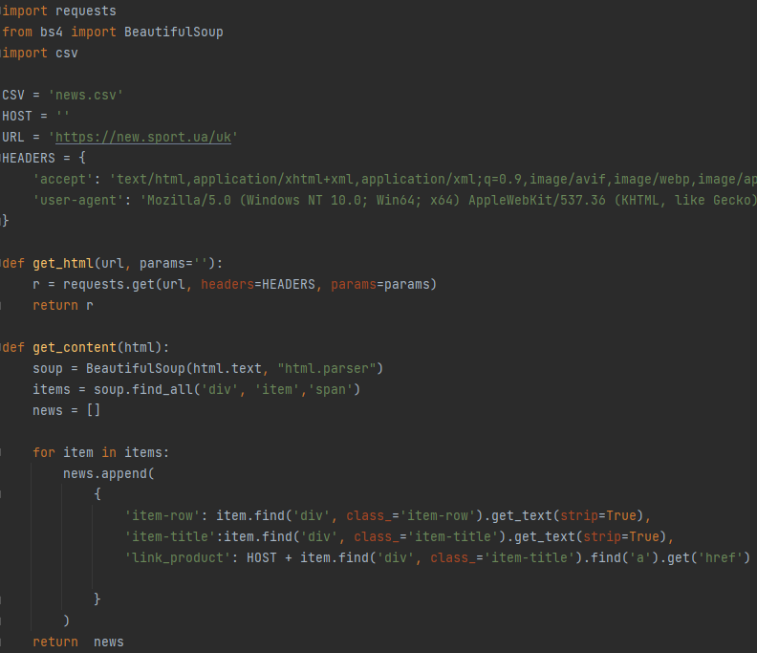
- UnexpectedToken - коли послідовність введення містить маркер, який не дозволений граматикою (включаючи кінець введення)

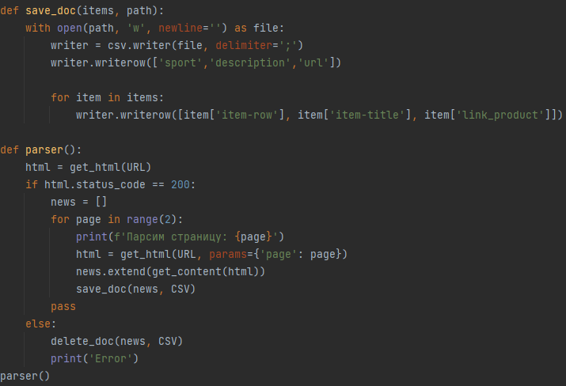

Рис 3.1 Парсер

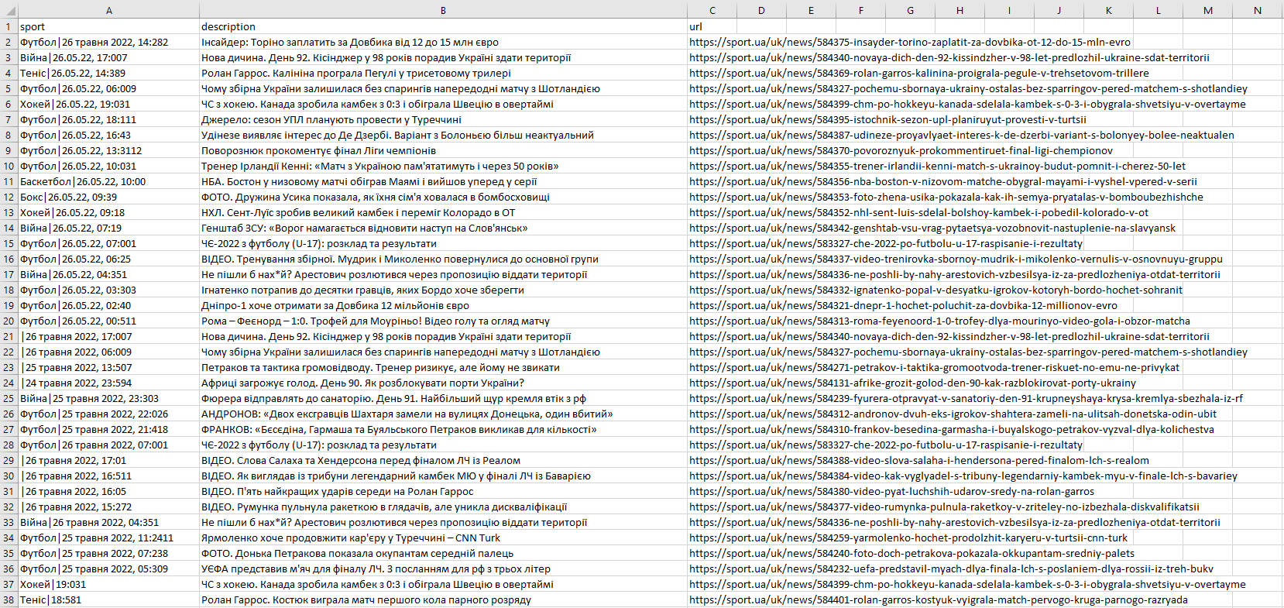

Рис.3.2 Таблиця роботи парсингу.

3.3 Django Views
Функція перегляду або скорочено view - це функція Python, яка приймає веб-запит і повертає веб-відповідь. Ця відповідь може бути HTML-вміст веб-сторінки, або перенаправлення, або помилка 404, або XML-документ, або зображення. . . чи що-небудь, насправді. Саме подання містить будь-яку довільну логіку, необхідну для повернення цієї відповіді. Цей код може існувати де завгодно, якщо він знаходиться на вашому шляху Python. Ніякої іншої вимоги немає — так би мовити, ніякої «магії». Щоб помістити код кудись, прийнято розміщувати перегляди у файлі з назвою views.py, який розміщується в каталозі проекту або програми.
Django має два типи переглядів; function-based views (FBV) і class-based views (CBV). Спочатку Django розпочав лише FBV, але потім додав CBV як спосіб шаблонізації функціональності, щоб вам не доводилося писати шаблонний (тобто той самий код) код знову і знову. CBV — це спосіб підвищити продуктивність і зробити так, щоб вам не довелося писати стільки коду!

По суті, CBV — це класи Python. Django постачається з різноманітними «шаблонними» CBV, які мають попередньо налаштовану функціональність, яку можна повторно використовувати та часто розширювати. Ці класи потім отримують корисні імена, які описують, яку функціональність вони надають. Їх називають "generic views", оскільки вони надають рішення для загальних вимог. У класах є документація на сайті проекту Django, яка показує, які функції пропонуються, які налаштування потрібні або можливі, і як їх розширити.
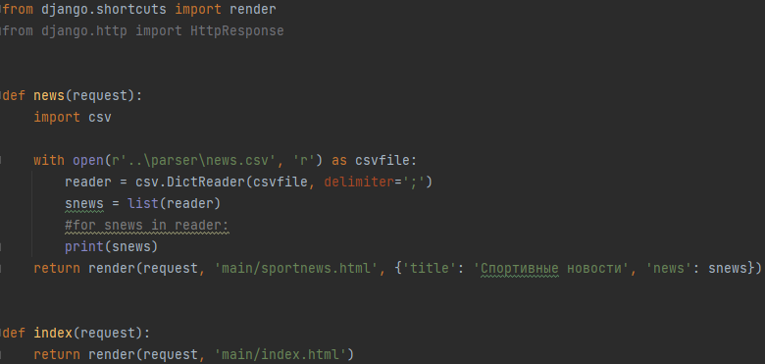
Рис. 3.3 — Файл Django views.py.

3.4 Тестування сайту на працездатність

Тестування, як завершальний етап розробки веб-сайту, відіграє важливу роль у процесі створення якісного програмного забезпечення.

Основні правила тестування веб-сайту – це кроки, які показують користувачеві, наскільки простим і логічним є проект, наскільки легко і можливо знайти потрібну інформацію.
Чим складніший сайт, тим більше часу потрібно на його тестування та налагодження.
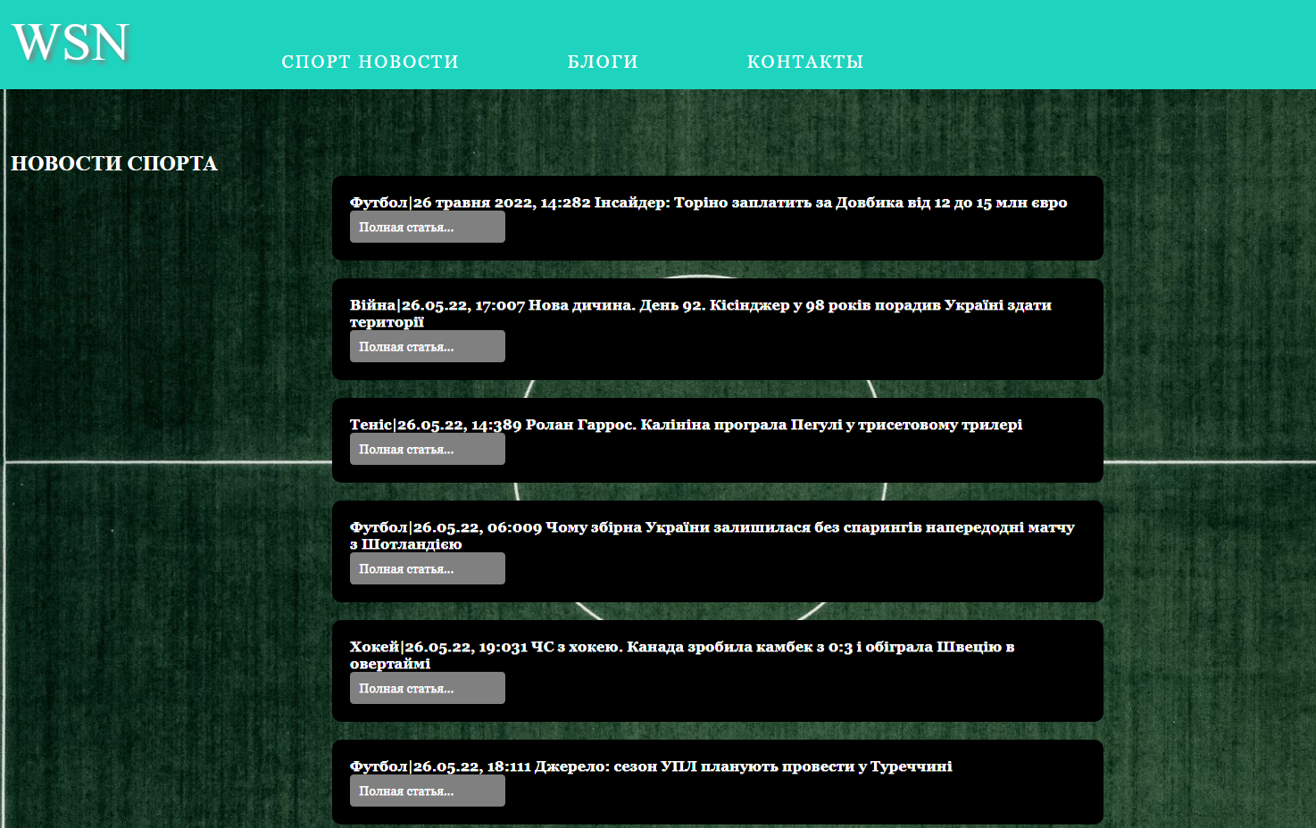

Рис. 3.4 — Приклад роботы сайту.
Функціональне тестування має на меті переконатися, що кожна функція веб-сайту працює.
Переконатися, що сайт доступний для пошукових машин також слід переконатися, що ваша веб-сторінка має точну карту сайту у форматі XML та HTML.

Тестування сумісності (конфігурації) проводиться для перевірки сайту кожною з підтримуваних конфігурацій програмного та апаратного забезпечення:
- Конфігурація ОС
- Конфігурація браузера
- Конфігурація бази даних
Кроссплатформне тестування дозволяє оцінити роботу сайту в різних ОС (як настільних, так і мобільних): Windows, iOS/Mac OS, Linux, Android, BlackBerry тощо.
Методи крос-браузерного тестування веб-сайтів допомагають перевірити правильність роботи сайту в різних конфігураціях браузера: Mozilla Firefox, Google Chrome, Internet Explorer, Opera тощо.
Тестування бази даних проводиться для забезпечення коректної роботи сайту в різних конфігураціях баз даних: Oracle, DB2, MySql, MSSQL Server, Sybase.
Переконатися, що шрифти, графіка сторінки, вирівнювання сторінок можуть бути надруковані належним чином
Переконатися, що всі сторінки вашого сайту відповідають розміру паперу та розміру, визначеному у параметрі друку.

ВИСНОВКИ
В представленому дипломному проекті була зроблена спроба вирішити проблему агрегації новин (у загальному випадку будь-яких оновлень сайту/каналу). Були розлянуті основні формати стрічок оновлень на сайтах. Оскільки в якості остаточної форми реалізації було обрано сайт-агрегатор, відповідно було обрано приклад основних властивостей кожного сайту-агрегатора. Далі було преставлено інструментарій для розробки з обгрунтуванням причин вибору певних знарядь. В якості основи для реалізації сервера вибрано фреймворк Django python. Основна функція новинного агрегатора, актуальність новин.
Було вирішено такі завдання:
- Виконано пошук та аналіз сайтів, з яких планується збирати оперативну інформацію.
- Написано програму парсингу для збору потрібних даних.
- Виконано парсинг в в окремий csv файл.
- Було вивчено користування та застосування фреймворку Django.
- Також забезпечено зв'язок між даними з файлу CSV і сайтом для відображення інформації роботи парсера.
- Після завершення всіх структурних робіт було зроблено дизайн сайту.
- Поставлене завдання виконано повною мірою і мета досягнута.
Таким чином, завдання вирішені в повному обсязі і мета досягнуто.

СПИСОК ВИКОРИСТАНИХ ДЖЕРЕЛ

- Parsing, Wikipedia, [Електронний ресурс] – Режим доступу до ресурсу:
https://en.wikipedia.org/wiki/Parsing#:~:text=Parsing%2C%20syntax%20analysis%2C%20or%20syntactic,meaning%20part%20(of%20speech).
- Офіційна документація фреймворку Django версії 3.0 [Електронний ресурс] – Режим доступу до ресурсу: https://docs.djangoproject.com/en/3.0/.
- .Django Template language [Електронний ресурс] – Режим доступу до ресурсу: https://docs.djangoproject.com/en/3.0/ref/templates/language/.
- Огляд можливостей CSS [Електронний ресурс] – Режим доступу до ресурсу: https://www.tutorialspoint.com/css/index.htm.
- Wilson J. L. Feedly Review [Електронний ресурс] / Jeffrey L. Wilson – Режим доступу до ресурсу: https://www.pcmag.com/reviews/feedly.
- 7 Top News Apps for Free: Google News, Flipboard, Feedly, and More,
[Електронний ресурс] – Режим доступу до ресурсу: https://www.makeuseof.com/tag/news-apps-for-free/
- Jinja — Jinja Documentation (3.1.x), [Електронний ресурс] – Режим доступу до ресурсу: https://jinja.palletsprojects.com/en/3.1.x/
- Old Reader product tour [Електронний ресурс] – Режим доступу до ресурсу: https://theoldreader.com/pages/tour.
- Web Scraping with Excel Paperback – March 6, 2016
by David M.W. Phillips, 62 pages.

Додаток А

Parser.py
import requests
from bs4 import BeautifulSoup
import csv

CSV = 'news.csv'
HOST = ''
URL = 'https://new.sport.ua/uk'
HEADERS = {
'accept': 'text/html,application/xhtml+xml,application/xml;q=0.9,image/avif,image/webp,image/apng,*/*;q=0.8,application/signed-exchange;v=b3;q=0.9',
'user-agent': 'Mozilla/5.0 (Windows NT 10.0; Win64; x64) AppleWebKit/537.36 (KHTML, like Gecko) Chrome/96.0.4664.110 Safari/537.36 OPR/82.0.4227.50'
}

def get_html(url, params=''):
r = requests.get(url, headers=HEADERS, params=params)
return r

def get_content(html):
soup = BeautifulSoup(html.text, "html.parser")
items = soup.find_all('div', 'item','span')
news = []

for item in items:
news.append(
{
'item-row': item.find('div', class_='item-row').get_text(strip=True),
'item-title':item.find('div', class_='item-title').get_text(strip=True),
'link_product': HOST + item.find('div', class_='item-title').find('a').get('href')

}
)
return news

def save_doc(items, path):
with open(path, 'w', newline='') as file:
writer = csv.writer(file, delimiter=';')
writer.writerow(['sport','description','url'])

for item in items:
writer.writerow([item['item-row'], item['item-title'], item['link_product']])

def parser():
html = get_html(URL)
if html.status_code == 200:
news = []
for page in range(2):
print(f'Парсим страницу: {page}')
html = get_html(URL, params={'page': page})
news.extend(get_content(html))
save_doc(news, CSV)
pass
else:
delete_doc(news, CSV)
print('Error')
parser()

settings.py
import os
from pathlib import Path

# Build paths inside the project like this: BASE_DIR / 'subdir'.
BASE_DIR = Path(__file__).resolve().parent.parent

# Quick-start development settings - unsuitable for production
# See https://docs.djangoproject.com/en/4.0/howto/deployment/checklist/

# SECURITY WARNING: keep the secret key used in production secret!
SECRET_KEY = 'django-insecure-5s9bw46^x(%d!dp++loo6urgx+t!ave%ih()k^%m+qx!r_m__z'

# SECURITY WARNING: don't run with debug turned on in production!
DEBUG = True

ALLOWED_HOSTS = []

# Application definition

INSTALLED_APPS = [
'django.contrib.admin',
'django.contrib.auth',
'django.contrib.contenttypes',
'django.contrib.sessions',
'django.contrib.messages',
'django.contrib.staticfiles',
'main'

]

MIDDLEWARE = [
'django.middleware.security.SecurityMiddleware',
'django.contrib.sessions.middleware.SessionMiddleware',
'django.middleware.common.CommonMiddleware',
'django.middleware.csrf.CsrfViewMiddleware',
'django.contrib.auth.middleware.AuthenticationMiddleware',
'django.contrib.messages.middleware.MessageMiddleware',
'django.middleware.clickjacking.XFrameOptionsMiddleware',
]

ROOT_URLCONF = 'website.urls'

TEMPLATES = [
{
'BACKEND': 'django.template.backends.django.DjangoTemplates',
'DIRS': [],
'APP_DIRS': True,
'OPTIONS': {
'context_processors': [
'django.template.context_processors.debug',
'django.template.context_processors.request',
'django.contrib.auth.context_processors.auth',
'django.contrib.messages.context_processors.messages',
],
},
},
]

WSGI_APPLICATION = 'website.wsgi.application'

# Database
# https://docs.djangoproject.com/en/4.0/ref/settings/#databases

DATABASES = {
'default': {
'ENGINE': 'django.db.backends.sqlite3',
'NAME': BASE_DIR / 'db.sqlite3',
}
}

# Password validation
# https://docs.djangoproject.com/en/4.0/ref/settings/#auth-password-validators

AUTH_PASSWORD_VALIDATORS = [
{
'NAME': 'django.contrib.auth.password_validation.UserAttributeSimilarityValidator',
},
{
'NAME': 'django.contrib.auth.password_validation.MinimumLengthValidator',
},
{
'NAME': 'django.contrib.auth.password_validation.CommonPasswordValidator',
},
{
'NAME': 'django.contrib.auth.password_validation.NumericPasswordValidator',
},
]

# Internationalization
# https://docs.djangoproject.com/en/4.0/topics/i18n/

LANGUAGE_CODE = 'ru'

TIME_ZONE = 'UTC'

USE_I18N = True

USE_TZ = True

# Static files (CSS, JavaScript, Images)
# https://docs.djangoproject.com/en/4.0/howto/static-files/

STATIC_URL = '/static/'
STATICFILES_DIRS = [
BASE_DIR / "static",
'/var/www/static',
]

# Default primary key field type
# https://docs.djangoproject.com/en/4.0/ref/settings/#default-auto-field

DEFAULT_AUTO_FIELD = 'django.db.models.BigAutoField'

Manage.py
import os
import sys

def main():
"""Run administrative tasks."""
os.environ.setdefault('DJANGO_SETTINGS_MODULE', 'website.settings')
try:
from django.core.management import execute_from_command_line
except ImportError as exc:
raise ImportError(
"Couldn't import Django. Are you sure it's installed and "
"available on your PYTHONPATH environment variable? Did you "
"forget to activate a virtual environment?"
) from exc
execute_from_command_line(sys.argv)

if __name__ == '__main__':
main()

urls.py
from django.urls import path
from . import views

from django.conf import settings
from django.conf.urls.static import static

urlpatterns = [

path('', views.index, name='wsn'),
path('news', views.news, name='news')
] + static(settings.STATIC_URL, document_root=settings.STATIC_ROOT)

Views.py
from django.shortcuts import render
from django.http import HttpResponse

def news(request):
import csv

with open(r'..\parser\news.csv', 'r') as csvfile:
reader = csv.DictReader(csvfile, delimiter=';')
snews = list(reader)
#for snews in reader:
print(snews)
return render(request, 'main/sportnews.html', {'title': 'Спортивные новости', 'news': snews})

def index(request):
return render(request, 'main/index.html')

base.html
{% load static %}

<!DOCTYPE html>
<html>
<head>
<meta charset="utf-8" />
<meta name="viewport" content="width=device-width, initial-scale=1, shrink-to-fit=no">
<link rel="stylesheet" href="{% static 'main/css/styleron.css' %}">

<title>
WSN
</title>

</head>
<body>

<div >
<div class="nav">
<a class="WSN" href="{% url 'wsn' %}" >
WSN
</a>
<ul class="menu" align="center">
<li >
<div class="mainmenubtn">
<a href="{% url 'news' %}">
Спорт Новости
</a>
</div>
</li>
<li>
<div class="mainmenubtn">
<a href="#">
Блоги
</a>
</div>
</li>
<li>
<div class="mainmenubtn">
<a href="#">
Контакты
</a>
</div>
</li>

</ul>
</div>
</div>
<div class="top">
<header id="header" class="header">
{% block main_title %}

{% endblock %}

{% block sport_title %}

{% endblock %}

{% block news %}

{% endblock %}

</header>
</div>

<footer id="footer" class="footer">
<div class="container">
<div class="footer-text">
<p>
©made by ENROLIK
</p>
</div>
</div>
</footer>
</body>
</html>

Sportnews.html
{% extends 'main/base.html' %}

{% block sport_title %}
<div class="offer">
<h2>
Новости спорта
</h2>
</div>
{% endblock %}

{% block news %}
{% for el in news %}
<div class="okno">
<div class="novosti">
<ol class="rounded">
<h3> {{ el.sport}} {{ el.description }} </h3>
<div>
<a href= {{ el.url }}>Полная статья...</a>
</div>
</ol>
</div>
</div>
{% endfor %}
{% endblock %}

Index.html
{% extends 'main/base.html' %}

{% block main_title %}
<div class="offer">
<h2>
World Sport News - главная
</h2>
</div>
{% endblock %}

Styleron.css
* {
box-sizing: border-box;
margin: 0;
padding: 0;
}

body {
background: url(../img/pole.png) no-repeat center top/cover;
background-attachment:fixed;
}

h1{
font-size: 80px;
color: #bababa;
}

.header{
padding-top: 10px;
color: #fff;
padding-bottom: 500px
background-attachment:scroll;
}

header a{
color: white;
}

.okno{
padding:10px;
margin-bottom:20px;
margin-left:500px;
margin-right:500px;
background:black;
border-radius:10px;

}

.novosti{
margin:10px;
background:black;
border-radius:10px;
}

.rounded{
counter-reset: li;
list-style: none;
font: 14px "Trebuchet MS", "Lucida Sans";
padding: 100;
margin:10;
text-shadow: 0 1px 0 rgba(255,255,255,.5);
font-family: Georgia, serif;
}

.rounded a {
position: relative;
display: block;
padding: 10px;
margin-right: 650px;
background: grey;
color: #444;
color:white;
text-decoration: none;
border-radius: .3em;
transition: .3s ease-out;
font-family: Georgia, serif;
}

.rounded a:hover{
background:red;
}

li {
list-style-type: none; /* Убираем маркеры */
}

.mainmenubtn {
background: transparent;
color: white;
border: none;
cursor: pointer;
margin-right: 40px;
padding: 10px;
font-size: 20px;
text-transform: uppercase;
text-decoration: none;
transition: all 0.5s ease;
font-family: Georgia, serif;
letter-spacing: 0.1em;
}
.mainmenubtn:hover{
background: red;
border-radius:7px;
}
.topmenu{
padding: 20px;
}

.menu{
display: flex;
}
.menu li{
margin-right: 40px;
margin-top: 40px;
padding: 10px;
text-align: center;

}

.menu li a{
text-transform: uppercase;
text-decoration: none;
font-size: 20px;
font-family: Georgia, serif;
letter-spacing: 0.1em;
}
.nav{
display: flex;
text-align: center;
background:#1ed4bf;
}

.nav a{
color:white;
}

.WSN{
margin-left: 140px;
font-size: 60px;
text-decoration: none;
margin-right: 150px;
padding-top: 15px;
text-shadow: 4px 4px 5px grey;
}
.WSN :hover{
background: red;
}
.offer {
text-transform: uppercase;
margin-top: 60px;
margin-left: 140px;

color: white;
}
.offer p {
font-size: 30px;
letter-spacing: 0.1em;
margin-top: 280px;
}

.offer h1 {
font-size: 90px;
letter-spacing: 0.02em
}
.downstair{
color:aliceblue;
}
.container {
width: 1170px;
/*позиционирование по центру*/
margin: 0 auto;
}
.footer-text {
font-size: 12px;
font-family: 'Open Sans', sans-serif;
display: flex;
padding: 20px 0
}

.footer-text p {
margin-right: 67px;
}

/*адаптивная верстка*/
@media screen and (max-width: 1200px){
.container{
width: 1140px;
}
@media screen and (max-width: 1199px){
.container{
width: 960px;
}
}
@media screen and (max-width: 991px){
.container{
width: 720px;
}
@media screen and (max-width: 767px){
.container{
width: 540px;
}
@media screen and (max-width: 575px){
.container{
width: 15px;
}

